**Муниципальное бюджетное общеобразовательное учреждение**

**«Средняя общеобразовательная школа cт. Горячеисточненская**

**Грозненского муниципального района»**

**(МБОУ «СОШ ст. Горячеисточненская»)**

**Муниципальни бюджетни юкъарадешаран хьукмат**

**«Грозненски муниципальни к1оштан**

**Горячеводскера юьртара юккъера юкъарадешаран ишкола»**

**(МБЮХЬ «Горячеводскера юьртара ЮЮИ»)**

**Отчет**

**о проделанной работе по организации работы по профилактике новых видов подростковой токсикомании и употребления никотиносодержащей продукции в МБОУ «СОШ ст.Горячеисточненская»**

**Цель:** формирование у учащихся школы негативного отношения к табакокурению, к употреблению наркотических и психотропных веществ через воспитание мотивации здорового образа жизни.

**Задачи:**

* Продолжить формирование знаний об опасности различных форм зависимостей, негативного отношения к ним путём просветительской и профилактической деятельности с учащимися, педагогами, родителями.
* Способствовать обеспечению условий для организации и проведения мероприятий, направленных на формирование у учащихся стремления к ведению здорового образа жизни; повышать значимость здорового образа жизни, престижность здорового поведения через систему воспитательных мероприятий.
* Систематизировать совместную работу с родителями, педагогами, медиками и общественностью по профилактике употребления употреблению спиртных напитков, наркотических и психотропных веществ, табачных изделий.
* Продолжать работу по развитию информационного поля по профилактике употребления спиртных напитков, наркотических и психотропных веществ, табачных изделий.
* Продолжить развитие коммуникативных и организаторских способностей учащихся, способности противостоять негативному влиянию со стороны.

Токсикомания среди подростков представляет собой серьёзную проблему для современного общества, хотя бытует мнение, что это явление гораздо менее опасное, чем наркомания. Но из-за своего разрушительного воздействия на организм детей и подростков, доступности применяемых токсических веществ, скорости развития психической зависимости — это заболевание представляет серьёзную угрозу.

Среди врачей-наркологов не принято разделять пациентов на токсикоманов и наркоманов: обе болезни развиваются по сходным принципам и подлежат серьёзному профессиональному лечению. Отличие только в употребляемых препаратах — токсикоманы принимают ненаркотические химические вещества.

В МБОУ «СОШ ст. Горячеисточненская» среди учащихся ведется целенаправленная работа по формированию здорового образа жизни детей и профилактике наркомании, токсикомании.

Школа тесно сотрудничает с подразделениями правоохранительных органов – инспектором ПДН Байсаевым И.С.

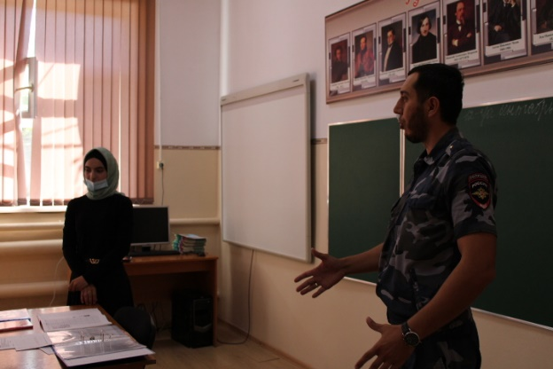 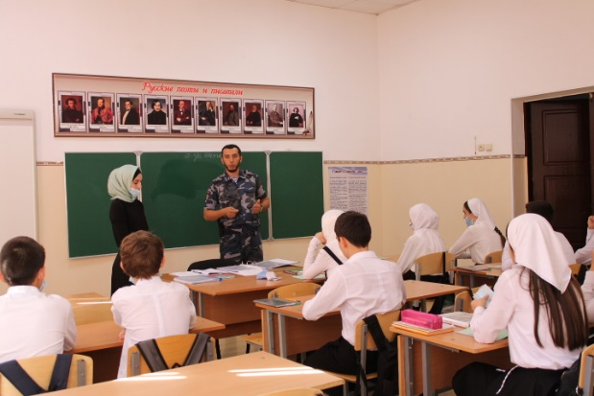

В целях формирования здорового образа жизни и профилактики алкоголизма, наркомании и токсикомании в школе было проведено социально-психологическое тестирование обучающихся. С учащимися регулярно проводятся беседы, круглые столы, анкетирование, показ видеороликов и презентаций. Все учащиеся школы, желающие пройти тестирование и диагностическое обследование, прошли его (с согласия родителей).

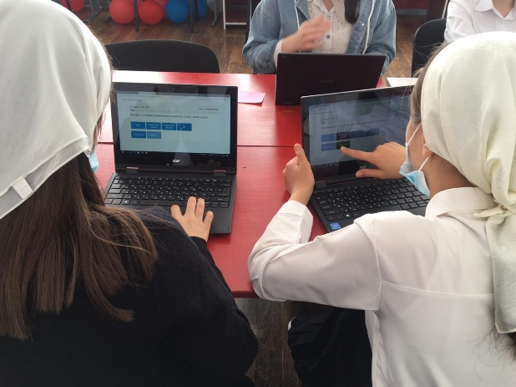 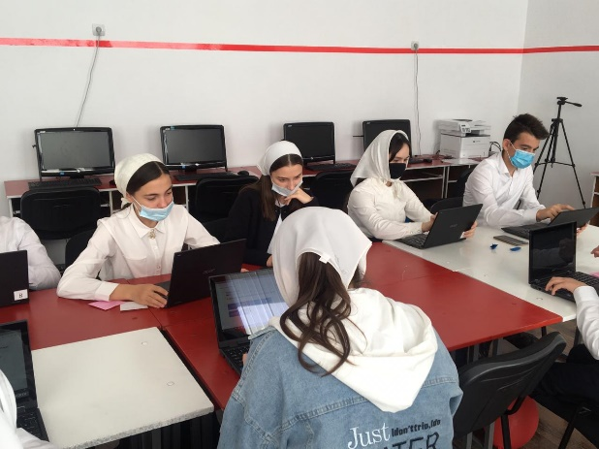

Классными руководителями проводятся беседы на темы: «Долой дурные привычки», «Сигареты, алкоголь и подростки», «Все равны перед законом».

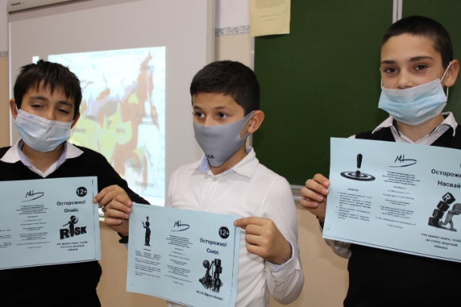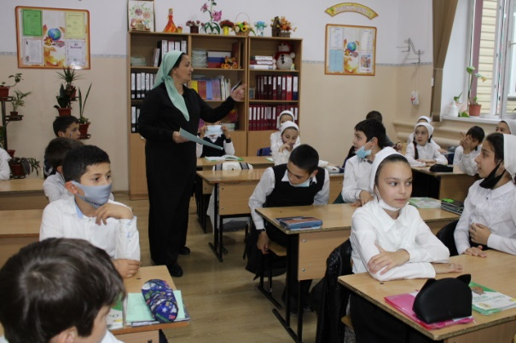

На классных часах, на уроках ОБЖ, в беседах со специалистами обучающиеся получают исчерпывающую информацию о последствиях употребления наркотических средств.

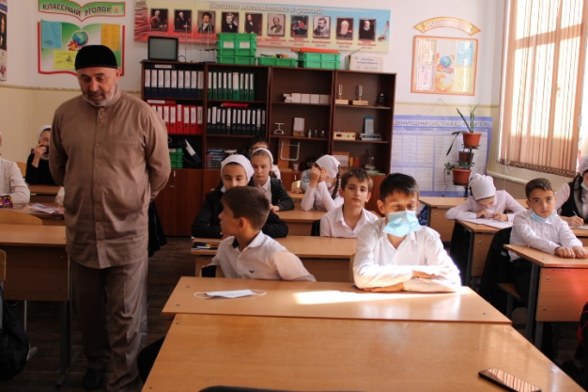 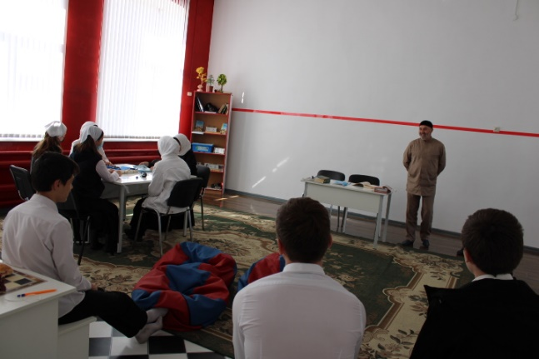

**Заместитель директора по ВР А.А.Дикаева**